LabMedSys

Módulo Estoque
Insumos Reprovados (RM36): Fluxos
Versão 1.0

Histórico de Revisão e Envolvidos

Nome | Função | Contato
Rogério
Lúcia
Balocco
Cláudio

Data | Versão | Descrição | Autor
23/10/2026 | 1.0 | Rascunho: legado, a partir do código | André Nardacci

- ACRÔNIMOS E ABREVIAÇÕES

Sigla | Termo Original | Tradução / Significado
ANVISA | Agência Nacional de Vigilância Sanitária | Agência reguladora sanitária brasileira
BPF | Boas Práticas de Fabricação | Conjunto de requisitos para garantir qualidade e segurança dos medicamentos
GMP | Good Manufacturing Practices | Boas Práticas de Fabricação
SGQ | Sistema de Gestão da Qualidade | Sistema de gestão da qualidade farmacêutica
CAPA | Corrective and Preventive Action | Ação Corretiva e Preventiva
RNC | Relatório de Não Conformidade | Registro formal de desvios ou não conformidades
POP | Procedimento Operacional Padrão | Documento que descreve a execução padronizada de atividades
RDC | Resolução da Diretoria Colegiada | Norma regulatória emitida pela ANVISA
PIC/S | Pharmaceutical Inspection Co-operation Scheme | Esquema de Cooperação em Inspeção Farmacêutica
CSV | Computerized System Validation | Validação de Sistemas Computadorizados
URS | User Requirements Specification | Especificação de Requisitos do Usuário
ERU | Especificação de Requisitos do Usuário | Documento contendo os requisitos do negócio e dos usuários
FS | Functional Specification | Especificação Funcional
IQ | Installation Qualification | Qualificação de Instalação
OQ | Operational Qualification | Qualificação Operacional
PQ | Performance Qualification | Qualificação de Desempenho
QI | Qualificação de Instalação | Evidência de que a instalação foi executada conforme especificação
QO | Qualificação de Operação | Evidência de que o sistema opera conforme especificado
QD | Qualificação de Desempenho | Evidência de que o sistema mantém desempenho consistente
PMV | Plano Mestre de Validação | Documento que define a estratégia global de validação
SNCM | Sistema Nacional de Controle de Medicamentos | Sistema brasileiro de rastreabilidade de medicamentos
IUM | Identificador Único de Medicamento | Código único utilizado na serialização de medicamentos
XML | Extensible Markup Language | Linguagem de marcação extensível para troca de dados
FDA | Food and Drug Administration | Agência reguladora de alimentos e medicamentos dos Estados Unidos
OMS | Organização Mundial da Saúde | Organização Mundial da Saúde
WHO | World Health Organization | Organização Mundial da Saúde
ALCOA+ | Attributable, Legible, Contemporaneous, Original, Accurate (+ Complete, Consistent, Enduring, Available) | Princípios de Integridade de Dados
GxP | Good Practices | Conjunto de Boas Práticas aplicáveis ao ambiente regulado
ICH | International Council for Harmonisation | Conselho Internacional para Harmonização de Requisitos Técnicos
QMS | Quality Management System | Sistema de Gestão da Qualidade
QA | Quality Assurance | Garantia da Qualidade
QC | Quality Control | Controle da Qualidade
SLA | Service Level Agreement | Acordo de Nível de Serviço
Audit Trail | Audit Trail | Trilha de Auditoria
GAMP | Good Automated Manufacturing Practice | Guia internacional de validação de sistemas computadorizados (categorias de software)
RN | Regra de Negócio | Regra que o sistema deve cumprir, identificada como RN-PRI-nnn
RF / RNF | Requisito Funcional / Não Funcional | O que a nova versão deve fazer / como deve fazer (segurança, auditoria, desempenho)
CT | Caso de Teste | Teste com passos e resultado esperado, identificado como CT-PRI-nnn
DV | Desvio | Diferença entre o resultado esperado e o obtido nos testes, identificado como DV-PRI-nnn
SEG | Achado de Segurança | Fragilidade de segurança encontrada no código, identificada como SEG-PRI-nn
SSO | Single Sign-On | Login único: um acesso vale para todos os módulos
DBA | Database Administrator | Administrador do banco de dados
LGPD | Lei Geral de Proteção de Dados | Lei nº 13.709/2018, sobre dados pessoais

- FLUXO DA TELA

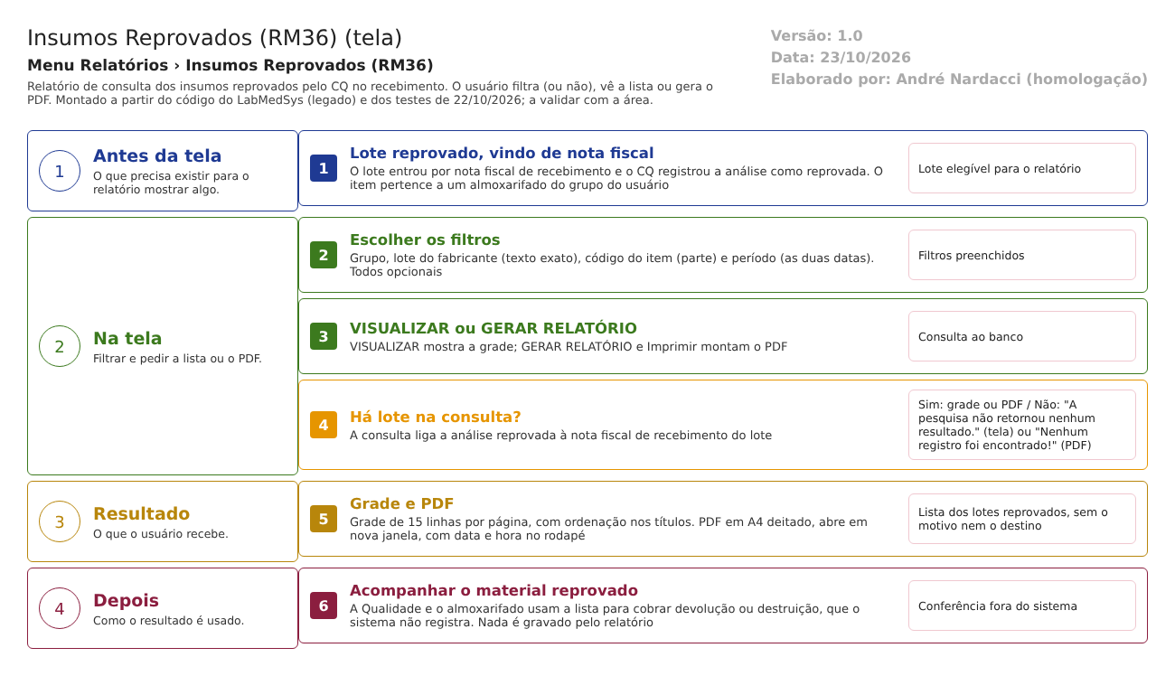
Figura 1 – Fluxograma da tela
Fluxograma no arquivo 01-insumos-reprovados-rm36.fluxo.json, em 4 fases. Etapas, na mesma ordem do arquivo:
- Etapa 1. Lote reprovado, vindo de nota fiscal: Lote elegível para o relatório (Antes da tela).
- Etapa 2. Escolher os filtros: Filtros preenchidos (Na tela).
- Etapa 3. VISUALIZAR ou GERAR RELATÓRIO: Consulta ao banco (Na tela).
- Etapa 4. Há lote na consulta? (decisão): Sim: grade ou PDF / Não: "A pesquisa não retornou nenhum resultado." (tela) ou "Nenhum registro foi encontrado!" (PDF) (Na tela).
- Etapa 5. Grade e PDF: Lista dos lotes reprovados, sem o motivo nem o destino (Resultado).
- Etapa 6. Acompanhar o material reprovado: Conferência fora do sistema (Depois).
Saídas alternativas: Limpar esvazia a tela; fechar a janela do PDF não altera nada. O relatório não grava dado e não tem aprovação.
- SITUAÇÕES E HISTÓRICO

Situações
Esta tela não tem situação própria nem fluxo de aprovação: ela só lê. A "situação" que ela olha é a do lote: análise do CQ com resultado reprovado (COD_STATUS = 'R', dalRelatorio.cs:48). Os outros valores da análise (N, não analisado; A, aprovado) estão no RM18 (dalRelatorio.cs:117-123).
O que grava na trilha de auditoria (histórico)
Nada. Nenhuma linha de log registra quem consultou ou imprimiu o relatório (leitura do código; nenhuma chamada de log nas rotinas de consulta e de PDF).
O que não grava ou não mostra
- O relatório não mostra o motivo da reprovação, o laudo, a data da decisão nem quem decidiu (colunas da consulta: dalRelatorio.cs:15-17; o laudo existe em TBL_ANALISE_CONTROLE.sql, campo NUM_LAUDO).
- Não mostra onde o material reprovado está guardado nem o que foi feito com ele (devolução, reprocesso, destruição). O fluxo de reprovado registra que o sistema não guarda esse destino (fluxos/reprovado-reanalise-revalidacao.md).
- A consulta busca todas as análises reprovadas do lote, não só a última (ID_ULTIMA_ANALISE não é usado). Um lote reprovado e depois aprovado em reanálise pode continuar na lista, e um lote com duas análises reprovadas pode sair duas vezes. Inferência pelo código, a conferir (CT-EST-REL01-03).
- DADOS

Tabelas do banco (só leitura)
Tabela ou visão | Colunas usadas | Ligação | Fonte
TBL_ANALISE_CONTROLE | ID_ITEM_LOTE, COD_STATUS | Análise do CQ; só COD_STATUS = 'R' | dalRelatorio.cs:19 e 48
TBL_ITEM_LOTE | COD_LOTE, ID_FABRICANTE, DATA_VALIDADE, ITEM_ENTRADA | Lote; chave para achar a nota fiscal | dalRelatorio.cs:20-37
TBL_NF_ITEM_LOTE, TBL_NOTA_FISCAL_ITEM, TBL_NOTA_FISCAL_ESTOQUE | COD_LOTE, QTD_LOTE, NUM_DOC, ID_RECEBIMENTO | Nota fiscal do lote | dalRelatorio.cs:26-41
TBL_RECEBIMENTO | DATA_RECEBIMENTO, ID_EMPRESA | Data usada no período e empresa | dalRelatorio.cs:40-42 e 54 e 63
TBL_ITEM, TBL_UNIDADE_MEDIDA_ESTOQUE, TBL_ITEM_SUBGRUPO | COD_ITEM, NOME_DESCRICAO, COD_UNIDADE, ID_ITEM_GRUPO | Descrição, unidade e grupo | dalRelatorio.cs:21-25 e 43-45
GBL_PJ | RAZAO_SOCIAL | Fabricante e fornecedor (o fornecedor é lido, mas não é mostrado) | dalRelatorio.cs:15-16 e 40-43
VW_GRUPO_USUARIO_ITEM | ID_GRUPO, ID_ITEM | Itens dos almoxarifados do grupo do usuário | dalRelatorio.cs:66-70

Leituras e gravações em outros módulos
Módulo | O que é lido ou gravado | Meio | Fonte
Controle da Qualidade | Lê o resultado da análise do lote (reprovado) | Tabela TBL_ANALISE_CONTROLE, no mesmo banco do Estoque | dalRelatorio.cs:19 e 48
Principal | Grupo do usuário e empresa da sessão | Sessão e visão do próprio Estoque | insumo_reprovado_ls.aspx.cs:59; dalRelatorio.cs:66-70
Produção, Comercial, Rastreabilidade | Nada | Não se aplica | Sem fonte

Saída do relatório (formato, data, usuário e numeração)
Item | O que o código faz | Fonte
Formato de saída | Grade na tela (15 linhas por página) e PDF em A4 deitado aberto em nova janela. O Excel não está disponível: o ícone fica escondido e o código aponta para outra página. | insumo_reprovado_ls.aspx.cs:188-264
Origem dos dados | Consulta relInsumoReprovadoRecebimento, em LaboSys_DAL/dalRelatorio.cs:13-91 (SQL escrito no código, sem procedimento nem visão própria; usa a visão de itens por grupo de usuário) | ver as tabelas acima
Data | O PDF traz a data e hora de emissão (dd/MM/aaaa HH:mm:ss) no rodapé; o cabeçalho não traz data (a linha que a incluiria está comentada) nem o período dos dados, só os filtros usados | Relatorio.cs:668; insumo_reprovado_ls.aspx.cs:227-231
Usuário | Não sai no PDF (nem o nome de quem emitiu, nem assinatura: o título de assinatura fica vazio) | Relatorio.cs:663-668; insumo_reprovado_ls.aspx.cs:227-231
Numeração | Não há: o título e o valor de numeração ficam vazios, então o relatório não tem número de registro nem controle de emissão, como se pede a um registro em inspeção | insumo_reprovado_ls.aspx.cs:227-231
Quem pode abrir | Quem tem acesso à tela; as regras estão na seção de segurança | seção Segurança e acesso
A que processo serve | Acompanhamento do insumo reprovado no recebimento (fluxo Reprovado, reanálise e revalidação) | ver Resumo da tela
Visto em teste | Só a grade vazia (CT-EST-063 e rodada 11, 22/10/2026); o PDF do RM36 nunca foi aberto | ver Casos de teste

